**2.1.3: Tìm hiểu về vật liệu của sản phẩm**

***Thiết kế chung***

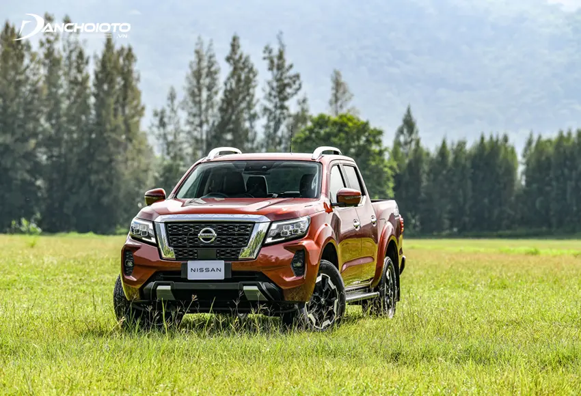

Thiết kế nội thất Nissan Navara khá đơn điệu. Vật liệu sử dụng chủ yếu là nhựa cứng. Nội thất Navara cũng được đánh giá cao ở khu vực lái và hệ thống tính năng trang bị.

Tất cả các phiên bản Nissan Navara đều được bọc da cao cấp, chỉ ngoài trừ bản tiêu chuẩn là bọc nỉ. Hệ thống ghế ngồi của Navara được đánh giá cao khi được thiết kế chống trơn trượt với những đường gân nổi đẹp mắt.

***Đầu xe***

Hệ thống chiếu sáng Nissan Navara được đánh giá cao. Đèn định vị ban ngày có hai dải đèn LED chữ C chạy viền trên và viền dưới, phân tách nhau bởi đèn xi nhan ở giữa. Cụm đèn chiếu sáng chính gồm 4 Bi-LED thiết kế rất hiện đại và đẹp mắt.

Đèn áp dụng công nghệ Quad Projector tiến tiến tạo nên hiệu quả cao về cả thị giác lẫn khả năng chiếu sáng. Đèn sương mù nằm trong hốc hút gió trang trí bên dưới cũng dùng đèn LED với thiết kế tương tự. Theo nhiều chuyên gia đánh giá, hệ thống đèn là một trong những điểm hấp dẫn nhất trên Navara mới.

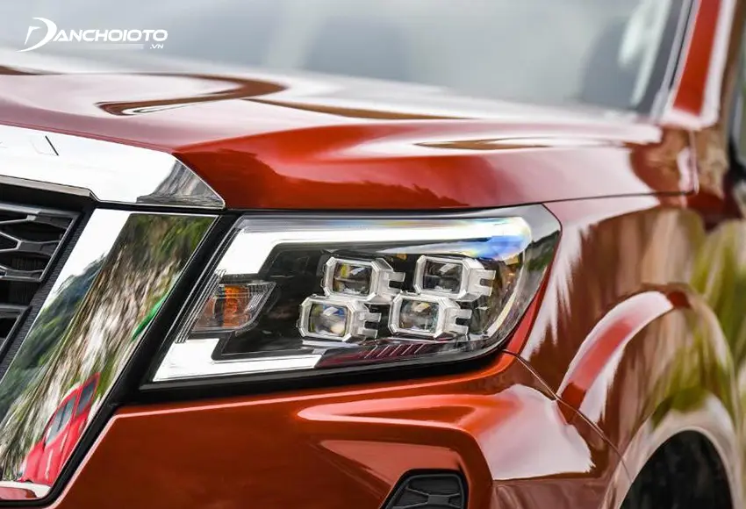

***Thân xe***

Trụ B của thân xe được sơn đen. Cửa kính dùng loại kính chống ồn chuyên dụng. Tay nắm cửa mạ chrome. Xe có tính năng mở cửa rảnh tay. Ngoại trừ bản tiên chuẩn thì tất cả phiên bản Navara còn lại đều có giá nóc. Gương chiếu hậu được trang bị đầy đủ các tính năng như: chỉnh điện, gập điện tự động, tích hợp đèn báo rẽ và cả sấy gương.

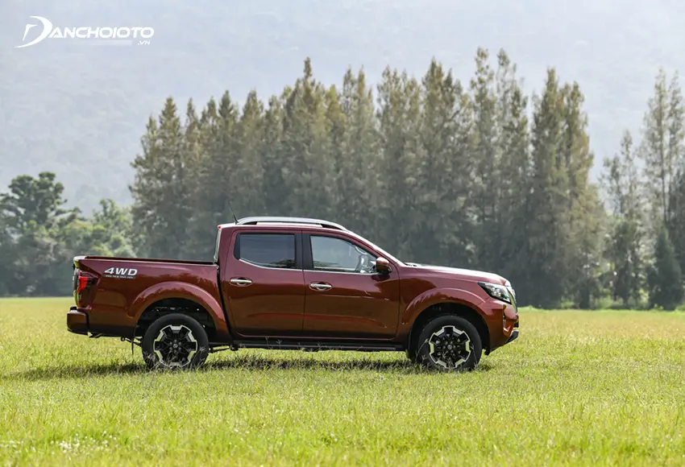

Về “dàn chân” bên dưới, Nissan Navara sử dụng bộ mâm 6 chấu hoàn toàn mới, mạnh mẽ và gân guốc. Bản tiêu chuẩn dùng mâm 17inch kết hợp lốp 255/65R17. Bản cao cấp dùng mâm 18inch kết hợp lốp 255/60R18. Riêng bản Pro4X dùng mâm 17inch 6 chấu sơn đen được thiết kế riêng.

***Đuôi xe***

Đuôi xe Nissan Navara 2022 nổi bật với cụm đèn hậu LED chữ C góc cạnh khá nổi bật. Cửa thùng xe xuất hiện chiễm chệ dòng chữ “NAVARA” được dập nổi, mang đến cảm giác cao cấp hơn.

***Ghế ngồi***

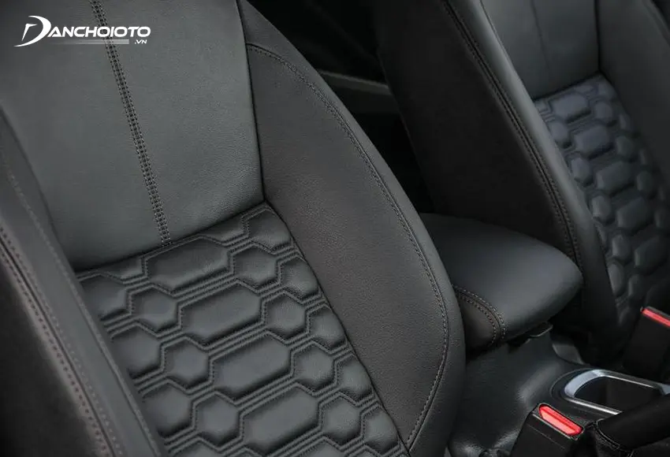

Đặc biệt, ghế trước còn được áp dụng thiết kế Zero Gravity hiện đại. Nhờ đó mà ghế có khả năng hấp thụ áp lực tốt, giúp giảm thiểu sự mệt mỏi, mang đến cảm giác thoải mái cho người ngồi. Bên cạnh đó, ghế lái cũng trang bị tính năng chỉnh điện 8 hướng.

Hàng ghế sau Navara có sự tinh chỉnh thoải mái hơn. Không gian trần xe, không gian cho khoảng vai và chỗ để chân rộng rãi hơn. Ghế sau có đầy đủ tựa đầu 3 vị trí và bệ để tay kiêm để cốc trung tâm. Trong các mẫu xe bán tải, độ ngả lưng ghế ở Mitsubishi Triton được khen nhiều nhất nhờ thiết kế vách J-line.

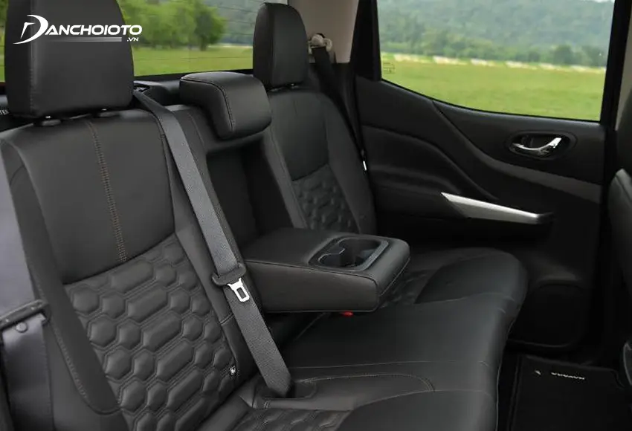

Với phiên bản 2WD tiêu chuẩn ghế ngồi bọc nỉ, với 2WD cao cấp và 4WD cao cấp là bọc da cao cấp, với Pro4x là Da 4XPRO

***Khu vực lái***

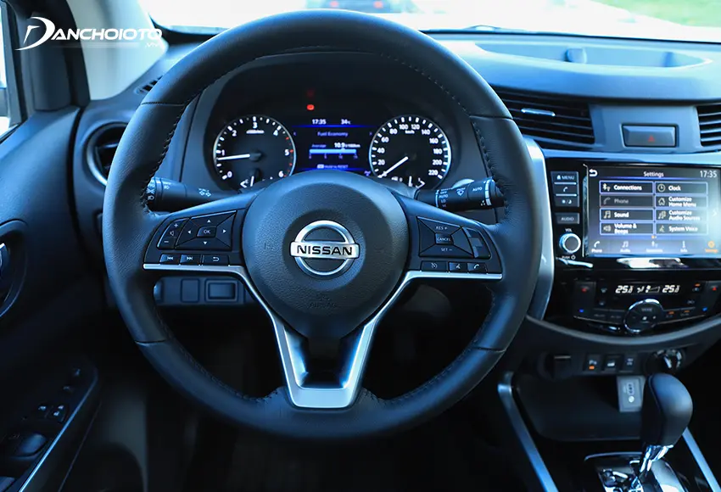

Vô lăng Nissan Navara 3 chấu thể thao, bọc da, được tích hợp đầy đủ các phím chức năng. Cụm đồng hồ phía sau vô lăng có màn hình cỡ lớn 7inch, kết hợp với hai đồng hồ analog cho giao diện tổng thể trực quan.

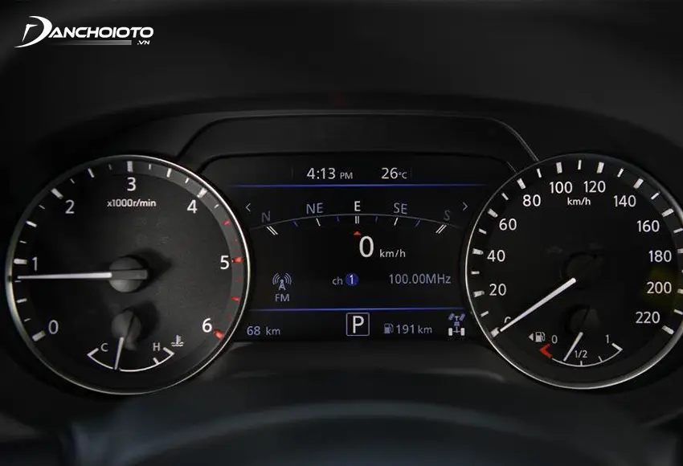

Nissan Navara được trang bị hệ thống điều khiển hành trình Cruise Control. Các bản cao cấp có tính năng khoá vô lăng khi tắt máy, chìa khoá thông minh & khởi động nút bấm, gương chiếu hậu chống chói tự động…